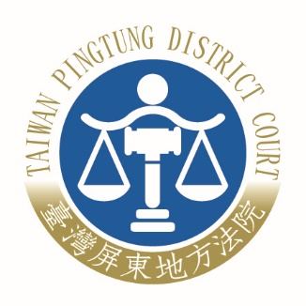
臺灣屏東地方法院新聞稿
發稿日期：110年5月16日 發稿單位：書記處
連 絡 人：書記官長 陳惠蓉
連絡電話：08-7551655*3121 編號：110-007

臺灣屏東地方法院因應疫情警戒強化相關防疫措施新聞稿
中央流行疫情指揮中心（下稱指揮中心）宣布雙北疫情警戒進入第三級，本院本於防疫優先原則，並維持公務必要服務，避免疫情進一步擴散，維護洽公民眾與同仁健康，自即日起至同月28日止，採取相關防疫措施如下：
一、開庭防疫措施：當事人或其他訴訟關係人（如訴訟代理人、辯護人、告訴代理人、證人、鑑定人等）住、居所或事務所設於新北市、台北市，於上開期間內法院已訂庭期，除具有時效性（如被告在押、宣示判決）、緊急性（如強制處分、證據保全事件）或其他認有即時處理必要之案件，將秉持防疫優先之原則，彈性調整庭期。如屬上述情形之當事人或其他訴訟關係人，請注意本院改期或取消庭期之通知，並建請主動聯繫承辦股，以資因應(民事強制執行事件，如於上開期間有通知臺北市、新北市地區之當事人或關係人到院訊問，比照辦理)。
二、人員管制措施：本院為進行人流及動線管制，減少非必要人員進出，自110年5月14日起入院需完成實聯制及健康聲明書之登記，同時宣導民眾以郵寄方式遞送書狀並善加利用視訊服務，另為提供民眾安全之洽公環境，本院各辦公廳舍及公共區域定時進行全面消毒，俾強化防疫措施，本院將隨時依指揮中心最新規定適時調整相關防疫作為。

